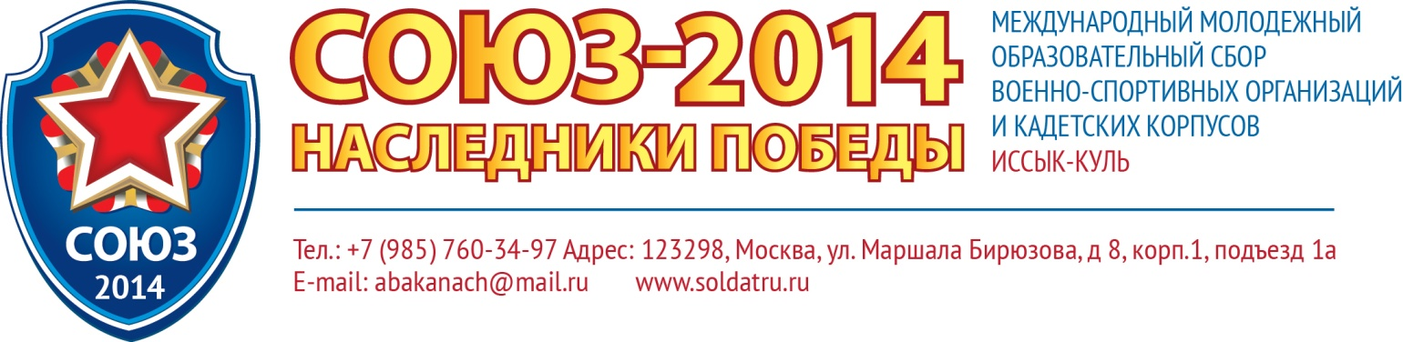

С 18 по 28 августа 2014 года в Кыргызстане пройдет масштабное международное патриотическое мероприятие инициированное российским общественным движением «Доблесть Отечества» - Международный молодежный образовательный сбор военно-спортивных организаций и кадетских корпусов «СОЮЗ 2014 – Наследники Победы» Иссык-Куль. Сбор юбилейный – десятый, соберет 13 стран и более 500 участников. Сбор «СОЮЗ» является интернациональным и консолидирует молодежь на постсоветском пространстве, воспитывает ее в духе любви к своему Отечеству и уважения к братским народам других стран, тем самым ставит надежный заслон терроризму, экстремизму и сепаратизму.

Количество стран-участниц Международного молодежного образовательного Сбора военно-спортивных организаций и кадетских корпусов "СОЮЗ 2014 - Наследники Победы" Иссык-Куль возросло до 12. В командах идет активная подготовка к мероприятию, интенсивные тренировки и репетиции. Как рассказывают тренера команд, ребята очень ответственно подходят к подготовке. Многие команды вышли в палаточные лагеря в лес, горы для отработки задач Сбора. Ведь международный Сбор собирает лучших представителей военно-спортивных организаций и кадетских корпусов!

Организаторы: Правительство Кыргызской республики, Региональное общественное движение поддержки защитников Родины «Доблесть Отечества» (Россия), Федерация воинского многоборья «Русь».
При поддержке Министерства обороны Российской Федерации
Партнеры: Фонд содействия патриотическому воспитанию молодежи и сохранению преемственности поколений русской военной разведки «Верность Отчизне»; Всероссийское общественное движение «За сбережение народа»; Федерация спортивной борьбы России; Союз десантников России; Общероссийский общественный благотворительный фонд «Достояние России»; Некоммерческая организация Фонд развития «Институт евразийских исследований»; Региональное общественное объединение сохранения и укрепления традиционных духовных и нравственных ценностей, культуры и патриотизма «Достоинство»; Центр духовно-нравственного, гражданского воспитания «Национальное достояние»; ОО «Ветеран вооруженных сил города Великие Луки и Великолукского района»; Московский государственный институт (университет) международных отношений МГИМО;
А так же: ОАО «РОСНЕФТЬ»; Фабрика «ОружейникЪ» г. Златоуст; ООО "Карго Транс Можайск"; ООО «Транслоджикс»; ООО "Самарский завод НРО"; Некоммерческое партнерство «Центр содействия и социальной поддержки военнослужащих и ветеранов военной службы «Молния» (НП ЦСВВВС «Молния»).

